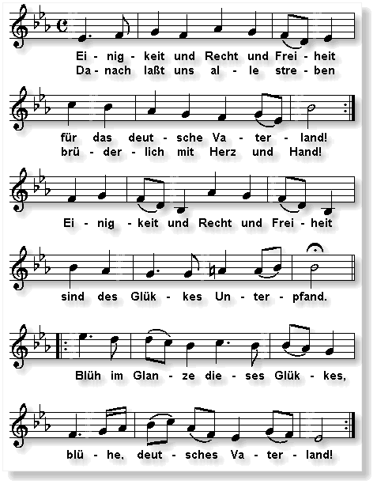
Deutschland, Deutschland über alles, Einigkeit und Recht und Freiheit
Über alles in der Welt, Für das deutsche Vaterland!
Wenn es stets zu Schutz und Trutze Danach lasst uns alle streben
Brüderlich zusammenhält; Brüderlich mit Herz und Hand!
Von der Maas bis an die Memel, Einigkeit und Recht und Freiheit
Von der Etsch bis an den Belt: Sind des Glückes Unterpfand:
Deutschland, Deutschland über alles, Blüh im Glanze dieses Glückes,
Über alles in der Welt! Blühe, deutsches Vaterland!

Deutsche Frauen, deutsche Treue,
Deutscher Wein und deutscher Sang
Sollen in der Welt behalten
Ihren alten, schönen Klang,
Uns zu edler Tat begeistern
Unser ganzes Leben lang
Deutsche Frauen, deutsche Treue,
Deutscher Wein und deutscher Sang!

